Былина Илья Муромец и Соловей Разбойник
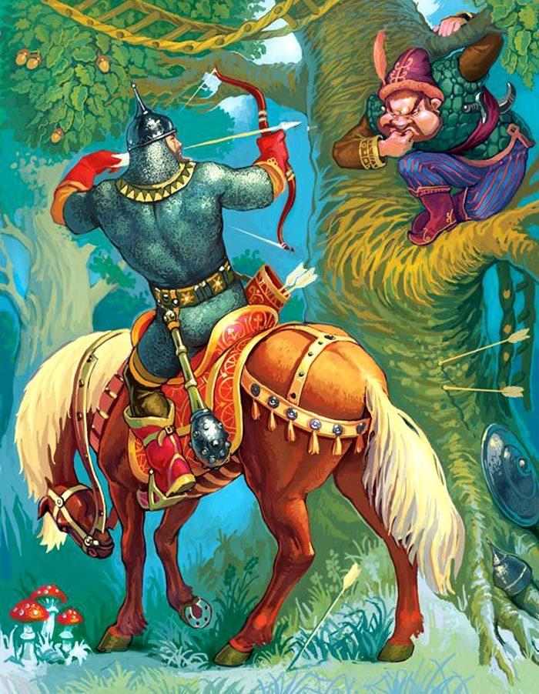
Из того ли то из города из Мурома,
Из того села да Карачарова
Выезжал удаленький дородный добрый молодец.
Он стоял заутреню во Муроме,
А й к обеденке поспеть хотел он в стольный Киев-град.
Да й подъехал он ко славному ко городу к Чернигову.
У того ли города Чернигова
Нагнано-то силушки черным-черно,
А й черным-черно, как черна ворона.
Так пехотою никто тут не прохаживат,
На добром коне никто тут не проезживат,
Птица черный ворон не пролётыват,
Серый зверь да не прорыскиват.
А подъехал как ко силушке великоей,
Он как стал-то эту силушку великую,
Стал конем топтать да стал копьем колоть,
А й побил он эту силу всю великую.
Он подъехал-то под славный под Чернигов-град,
Выходили мужички да тут черниговски
И отворяли-то ворота во Чернигов-град,
А й зовут его в Чернигов воеводою.
Говорит-то им Илья да таковы слова:
- Ай же мужички да вы черниговски!
Я не йду к вам во Чернигов воеводою.
Укажите мне дорожку прямоезжую,
Прямоезжую да в стольный Киев-град.
Говорили мужички ему черниговски:
- Ты, удаленький дородный добрый молодец,
Ай ты, славный богатырь да святорусский!
Прямоезжая дорожка заколодела,
Заколодела дорожка, замуравела.
А й по той ли по дорожке прямоезжею
Да й пехотою никто да не прохаживал,
На добром коне никто да не проезживал.
Как у той ли то у Грязи-то у Черноей,
Да у той ли у березы у покляпыя,
Да у той ли речки у Смородины,
У того креста у Леванидова
Сидит Соловей Разбойник на сыром дубу,
Сидит Соловей Разбойник Одихмантьев сын.
А то свищет Соловей да по-соловьему,
Он кричит, злодей-разбойник, по-звериному,
И от его ли то от посвиста соловьего,
И от его ли то от покрика звериного
Те все травушки-муравы уплетаются,
Все лазоревы цветочки осыпаются,
Темны лесушки к земле все приклоняются, -
А что есть людей - то все мертвы лежат.
Прямоезжею дороженькой - пятьсот есть верст,
А й окольноей дорожкой - цела тысяча.

Он спустил добра коня да й богатырского,
Он поехал-то дорожкой прямоезжею.
Его добрый конь да богатырский
С горы на гору стал перескакивать,
С холмы на холмы стал перамахивать,
Мелки реченьки, озерка промеж ног пускал.
Подъезжает он ко речке ко Смородине,
Да ко тоей он ко Грязи он ко Черноей,
Да ко тою ко березе ко покляпыя,
К тому славному кресту ко Леванидову.
Засвистал-то Соловей да по-соловьему,
Закричал злодей-разбойник по-звериному -
Так все травушки-муравы уплеталися,
Да й лазоревы цветочки осыпалися,
Темны лесушки к земле все приклонилися.
Его добрый конь да богатырский
А он на корни да спотыкается -
А й как старый-от казак да Илья Муромец
Берет плеточку шелковую в белу руку,
А он бил коня да по крутым ребрам,
Говорил-то он, Илья, таковы слова:
- Ах ты, волчья сыть да й травяной мешок!
Али ты идти не хошь, али нести не можь?
Что ты на корни, собака, спотыкаешься?
Не слыхал ли посвиста соловьего,
Не слыхал ли покрика звериного,
Не видал ли ты ударов богатырскиих?
А й тут старыя казак да Илья Муромец
Да берет-то он свой тугой лук разрывчатый,
Во свои берет во белы он во ручушки.
Он тетивочку шелковеньку натягивал,
А он стрелочку каленую накладывал,
Он стрелил в того-то Соловья Разбойника,
Ему выбил право око со косицею,
Он спустил-то Соловья да на сыру землю,
Пристегнул его ко правому ко стремечку булатному,
Он повез его по славну по чисту полю,
Мимо гнездышка повез да соловьиного.
Во том гнездышке да соловьиноем
А случилось быть да и три дочери,
А й три дочери его любимыих.
Больша дочка - эта смотрит во окошечко косявчато,
Говорит она да таковы слова:
- Едет-то наш батюшка чистым полем,
А сидит-то на добром коне,
А везет он мужичища-деревенщину
Да у правого у стремени прикована.
Поглядела как другая дочь любимая,
Говорила-то она да таковы слова:
- Едет батюшка раздольицем чистым полем,
Да й везет он мужичища-деревенщину
Да й ко правому ко стремени прикована, -
Поглядела его меньша дочь любимая,
Говорила-то она да таковы слова:
- Едет мужичище-деревенщина,
Да й сидит мужик он на добром коне,
Да й везет-то наша батюшка у стремени,
У булатного у стремени прикована -
Ему выбито-то право око со косицею.
Говорила-то й она да таковы слова:
- А й же мужевья наши любимые!
Вы берите-ко рогатины звериные,
Да бегите-ко в раздольице чисто поле,
Да вы бейте мужичища-деревенщину!
Эти мужевья да их любимые,
Зятевья-то есть да соловьиные,
Похватали как рогатины звериные,
Да и бежали-то они да й во чисто поле
Ко тому ли к мужичище-деревенщине,
Да хотят убить-то мужичища-деревенщину.
Говорит им Соловей Разбойник Одихмантьев сын:
- Ай же зятевья мои любимые!
Побросайте-ка рогатины звериные,
Вы зовите мужика да деревенщину,
В свое гнездышко зовите соловьиное,
Да кормите его ествушкой сахарною,
Да вы пойте его питьецом медвяныим,
Да й дарите ему дары драгоценные!
Эти зятевья да соловьиные
Побросали-то рогатины звериные,
А й зовут мужика да й деревенщину
Во то гнездышко да соловьиное.
Да й мужик-то деревенщина не слушался,
А он едет-то по славному чисту полю
Прямоезжею дорожкой в стольный Киев-град.
Он приехал-то во славный стольный Киев-град
А ко славному ко князю на широкий двор.
А й Владимир-князь он вышел со божьей церкви,
Он пришел в палату белокаменну,
Во столовую свою во горенку,
Он сел есть да пить да хлеба кушати,
Хлеба кушати да пообедати.
А й тут старыя казак да Илья Муромец
Становил коня да посередь двора,
Сам идет он во палаты белокаменны.
Проходил он во столовую во горенку,
На пяту он дверь-то поразмахивал*.
Крест-от клал он по-писаному,
Вел поклоны по-ученому,
На все на три, на четыре на сторонки низко кланялся,
Самому князю Владимиру в особину,
Еще всем его князьям он подколенныим.
Тут Владимир-князь стал молодца выспрашивать:
- Ты скажи-тко, ты откулешний, дородный добрый молодец,
Тебя как-то, молодца, да именем зовут,
Величают, удалого, по отечеству?
Говорил-то старыя казак да Илья Муромец:
- Есть я с славного из города из Мурома,
Из того села да Карачарова,
Есть я старыя казак да Илья Муромец,
Илья Муромец да сын Иванович.
Говорит ему Владимир таковы слова:
- Ай же старыя казак да Илья Муромец!
Да й давно ли ты повыехал из Мурома
И которою дороженькой ты ехал в стольный Киев-град?
Говорил Илья он таковы слова:
- Ай ты славныя Владимир стольно-киевский!
Я стоял заутреню христосскую во Муроме,
А й к обеденке поспеть хотел я в стольный Киев-град,
То моя дорожка призамешкалась.
А я ехал-то дорожкой прямоезжею,
Прямоезжею дороженькой я ехал мимо-то Чернигов-град,
Ехал мимо эту Грязь да мимо Черную,
Мимо славну реченьку Смородину,
Мимо славную березу ту покляпую,
Мимо славный ехал Леванидов крест.
Говорил ему Владимир таковы слова:
- Ай же мужичища-деревенщина,
Во глазах, мужик, да подлыгаешься,
Во глазах, мужик, да насмехаешься!
Как у славного у города Чернигова
Нагнано тут силы много множество -
То пехотою никто да не прохаживал
И на добром коне никто да не проезживал,
Туда серый зверь да нз прорыскивал,
Птица черный ворон не пролетывал.
А й у той ли то у Грязи-то у Черноей,
Да у славноей у речки у Смородины,
А й у той ли у березы у покляпыя,
У того креста у Леванидова
Соловей сидит Разбойник Одихмантьев сын.
То как свищет Соловей да по-соловьему,
Как кричит злодей-разбойник по-звериному -
То все травушки-муравы уплетаются,
А лазоревы цветочки прочь осыпаются,
Темны лесушки к земле все приклоняются,
А что есть людей - то все мертвы лежат.
Говорил ему Илья да таковы слова:
- Ты, Владимир-князь да стольно-киевский!
Соловей Разбойник на твоем дворе.
Ему выбито ведь право око со косицею,
И он ко стремени булатному прикованный.
То Владимир-князь-от стольно-киевский
Он скорёшенько вставал да на резвы ножки,
Кунью шубоньку накинул на одно плечко,
То он шапочку соболью на одно ушко,
Он выходит-то на свой-то на широкий двор
Посмотреть на Соловья Разбойника.
Говорил-то ведь Владимир-князь да таковы слова:
- Засвищи-тко, Соловей, ты по-соловьему,
Закричи-тко ты, собака, по-звериному.
Говорил-то Соловей ему Разбойник Одихмантьев сын:
- Не у вас-то я сегодня, князь, обедаю,
А не вас-то я хочу да и послушати.
Я обедал-то у старого казака Ильи Муромца,
Да его хочу-то я послушати.
Говорил-то как Владимир-князь да стольно-киевский.
- Ай же старыя казак ты Илья Муромец!
Прикажи-тко засвистать ты Соловья да й по-соловьему,
Прикажи-тко закричать да по-звериному.
Говорил Илья да таковы слова:
- Ай же Соловей Разбойник Одихмантьев сын!
Засвищи-тко ты во полсвиста соловьего,
Закричи-тко ты во полкрика звериного.
Говорил-то ему Соловой Разбойник Одихмантьев сын:
- Ай же старыя казак ты Илья Муромец!
Мои раночки кровавы запечатались,
Да не ходят-то мои уста сахарные,
Не могу я засвистать да й по-соловьему,
Закричать-то не могу я по-звериному.
А й вели-тко князю ты Владимиру
Налить чару мне да зелена вина.
Я повыпью-то как чару зелена вина -
Мои раночки кровавы поразойдутся,
Да й уста мои сахарны порасходятся,
Да тогда я засвищу да по-соловьему,
Да тогда я закричу да по-звериному.
Говорил Илья тут князю он Владимиру:
- Ты, Владимир-князь да стольно-киевский,
Ты поди в свою столовую во горенку,
Наливай-то чару зелена вина.
Ты не малую стопу - да полтора ведра,
Подноси-тко к Соловью к Разбойнику. -
То Владимир-князь да стольно-киевский,
Он скоренько шел в столову свою горенку,
Наливал он чару зелена вина,
Да не малу он стопу - да полтора ведра,
Разводил медами он стоялыми,
Приносил-то он ко Соловью Разбойнику.
Соловей Разбойник Одихмантьев сын
Принял чарочку от князя он одной ручкой,
Выпил чарочку ту Соловей одним духом.
Засвистал как Соловей тут по-соловьему,
Закричал Разбойник по-звериному -
Маковки на теремах покривились,
А околенки во теремах рассыпались.
От него, от посвиста соловьего,
А что есть-то людушек - так все мертвы лежат,
А Владимир-князь-от стольно-киевский
Куньей шубонькой он укрывается.
А й тут старый-от казак да Илья Муромец,
Он скорешенько садился на добра коня,
А й он вез-то Соловья да во чисто поле,
И он срубил ему да буйну голову.
Говорил Илья да таковы слова:
- Тебе полно-тко свистать да по-соловьему,
Тебе полно-тко кричать да по-звериному,
Тебе полно-тко слезить да отцов-матерей,
Тебе полно-тко вдовить да жен молодыих,
Тебе полно-тко спущать-то сиротать да малых детушек!
А тут Соловью ему й славу поют,
А й славу поют ему век по веку!

Василий Лебедев-Кумач — Моя страна
Цветут необозримые
Колхозные поля.
Огромная, любимая,
Лежит моя земля.
Как весело мне, граждане,
В моей большой стране, —
Пою я песни каждому,
И каждый вторит мне!
Мои заводы строятся,
Мои шумят леса,
Мои стальные соколы
Штурмуют небеса.
Шагай в любую сторону,
На север и на юг —
Везде — страна Советская,
Везде — найдется друг.
В любом селе и городе
Друзья мои живут,
И все меня по-своему
Товарищем зовут.
Я сын великой Родины,
Певец веселых дней,
И нет меня счастливее,
И нет меня сильней!
Цветут необозримые
Колхозные поля.
Огромная, любимая,
Лежит моя земля.
Как радостно мне, граждане,
В моей большой стране, —
Пою я песни каждому,
И каждый вторит мне!

Зинаида Александрова — Родина
Если скажут слово “Родина”,
Сразу в памяти встаёт
Старый дом, в саду смородина,
Толстый тополь у ворот.
У реки берёзка-скромница
И ромашковый бугор…
А другим, наверно, вспомнится
Свой родной московский двор…
В лужах первые кораблики,
Над скакалкой топот ног
И большой соседней фабрики
Громкий радостный гудок.
Или степь от маков красная,
Золотая целина…
Родина бывает разная,
Но у всех она одна!

